KOMITET NAUKOWY Przewodniczący: prof. dr hab. n. med. Mirosław Czuczwar
Członkowie: prof. dr hab. n. med. Katarzyna Dzierżanowska - Fangrat
prof. dr. hab. n. med. Elżbieta Tryniszewska
prof. dr hab. n. med. Jadwiga Wójkowska–Mach dr hab. n. med. Piotr Wieczorek
dr hab. n. med. Paweł Sacha
dr n. med. Dorota Olszańska
mgr Tadeusz Gadomski
mgr Jadwiga Kopala
dr n. med. Maria Szymankiewicz
KOMITET ORGANIZACYJNY
Przewodniczący: mgr Tadeusz Gadomski
Członkowie: lek. med. Maciej Wojciechowski
mgr Jolanta Żukowska
mgr Bożena Dzikiewicz
mgr Katarzyna Świderska
mgr Wioletta Tyszkiewicz Mariola Sitkiewicz
Kontakt w sprawach organizacyjnych: Tadeusz Gadomski, Bożena Dzikiewicz gadomski.t@szpital.elk.pll dzikiewicz.b@szpital.elk.pl tell. +48 725777073, +48 87/620 95 09, +48 87/620 95 83 MIEJSCE OBRAD: Hotel Chrusciele 47, województwo warmińsko-mazurskie 507 197 222
AFILIACJE PRELEGENTÓW
dr n. med. Urszula Zielińska-Borkowska | Oddział Anestezjologii i Intensywnej Terapii Samodzielny Publiczny Szpital Kliniczny im. prof. W. Orłowskiego w Warszawie
dr n. med. Agnieszka Sulikowska | Samodzielny Publiczny Szpital Kliniczny im. prof. W. Orłowskiego w Warszawie
prof. dr hab. n. med. Katarzyna Dzierżanowska - Fangrat | Zakład Mikrobiologii i Immunologii Klinicznej, Instytut Pomnik Centrum Zdrowia Dziecka w Warszawie
dr n. med.Małgorzata Romanik | Katedra i Zakład Mikrobiologii Lekarskiej SUM w Katowicach
prof. dr hab. Anna Różańska | UJ Katedra Mikrobiologii UJCM w Krakowie
prof. dr hab. n. med. Jadwiga-Wójkowska-Mach | Katedra Mikrobiologii Collegium Medicum Uniwersytetu Jagiellońskiego w Krakowie
dr hab. n. med . Brygida Adamek | Wydział Zdrowia Publicznego w Bytomiu Śląski Uniwersytet Medyczny w Katowicach
lek. med. Marcin Malka | PODOS Klinika Leczenia Ran w Warszawie
mgr Sylwia Rogowska | MUP w Płocku
dr n. med. Maria Szymankiewicz | Zakład Mikrobiologii, Centrum Onkologii im. prof. F. Łukaszczyka w Bydgoszczy
mgr Katarzyna Pawlik | SP SZOZ w Lębork
dr n. med. Dorota Olszańska | Zakład Diagnostyki Mikrobiologicznej i Immunologii Infekcyjnej UM w Białymstok
prof. dr hab. n. med. Mirosław Czuczwar | II Klinika Anestezjologii I Intensywnej Terapii UML Uniwersytet Medyczny w Lublinie
dr n. med. Elżbieta Rypulak | II Klinika Anestezjologii I Intensywnej Terapii UML Uniwersytet Medyczny w Lublinie
lekarz Zbigniew Słodki | Centrum Medyczne PETRA MEDICA
dr n. med. Aneta Guzek | Wojskowy Instytut Medyczny Państwowy Instytut Badawczy
mgr Piotr Darski | RhineGene Poland Sp. z o. o.
dr n. hab. med. Paweł Sacha | Zakład Diagnostyki Mikrobiologicznej i Immunologii Infekcyjnej UM w Białymstoku
mgr Piotr Żbikowski | Schulke Polska Sp. z. o. o.
mgr Jadwiga Kopala | Warmińsko-Mazurski Wojewódzki Konsultant ds. Mikrobiologii
lek. med Piotr Serwacki | Szpital Wojewódzki im. Św. Łukasza Samodzielny Publiczny Zakład Opieki Zdrowotnej w Tarnowie
mgr Eliza Kostro | KDM Medical Polska sp. z.o. o
mgr Bożena Dzikiewicz | „Pro - Medica” w Ełku Sp. z o. o.
mgr Krzysztof Kuczyński | BioMerieux Polska

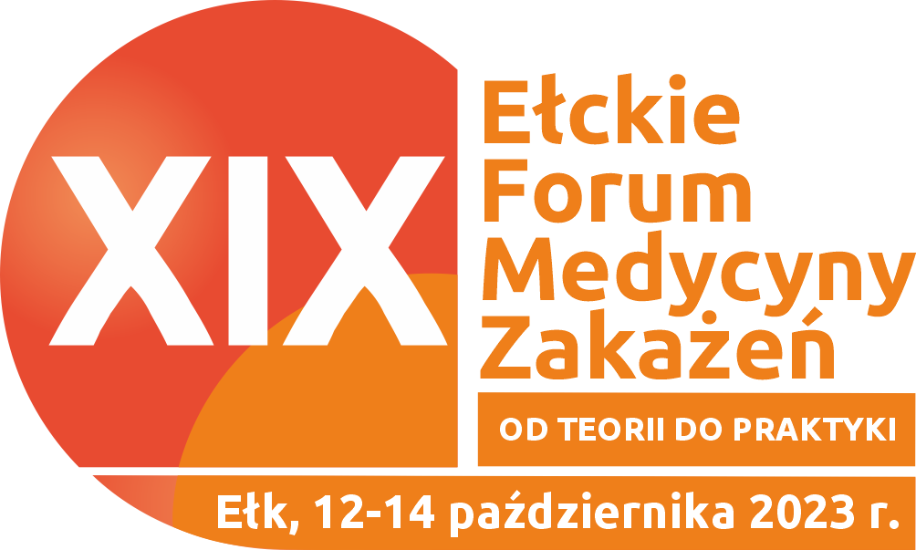

Naukowo – Szkoleniowa Konferencja/Kurs
XIX Ełckie Forum Medycyny Zakażeń
- od teorii do praktyki -

„Antybiotykoterapia - proces dynamiczny
Problemy i perspektywy współczesnej
antybiotykoterapii”
Ełk, 12-14 października 2023 r.

Organizator:
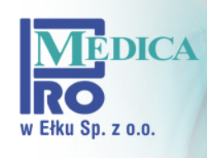
„PRO-MEDICA” w Ełku Sp. z o. o.

we współpracy z:
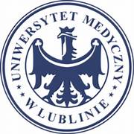
II KLINIKĄ ANSTEZJOLOGII I INTENSYWNEJ TERAPII UML W LUBLINIE

ZAKŁADEM DIAGNOSTYKI MIKROBIOLOGICZNEJ
I IMMUNOLOGII INFEKCYJNEJ UM W BIAŁYSTOKU


ZAKŁADEM MIKROBIOLOGII COLEGIUM MEDICUM UJ W KRAKOWIE

G PROGRAM KONFERENCJI: CZWARTEK 12.10.2023 r.
08:00 – 10:00 Zakwaterowanie i rejestracja uczestników
10:00– 10:15 Uroczyste otwarcie XIX Ełckiego Forum Medycyny Zakażeń Bożena Szelągowska – Prezes „Pro – Medica” w Ełku Sp. z o. o. Krzysztof Michalski – Dyrektor ds. Medycznych „Pro – Medica” w Ełku Sp. z o. o. Tomasz Andrukiewicz – Prezydent Miasta Ełku
WYKŁAD INAUGURACYJNY 10:15 – 11:00 Antybiotykoterapia - proces dynamiczny. Problemy i perspektywy współczesnej antybiotykoterapii prof. dr hab. n. med. Katarzyna Dzierżanowska – Fangrat POSIEDZENIE NAUKOWO-SZKOLENIOWE I Szpitalna polityka antybiotykowa Przewodnicząca: prof. dr hab. n. med. Katarzyna Dzierżanowska - Fangrat
11:00 – 11:30 "Szpitalna polityka antybiotykowa - piramida wyzwań praktycznych" dr hab. n. med . Brygida Adamek
11:30 – 12:00 Kluczowe elementy programu i zasady tworzenia racjonalnej polityki antybiotykowej, wytycznych antybiotykowych. Warunki wprowadzenia i ocena stosowania wytycznych antybiotykowych mgr Katarzyna Pawlik 12:00 – 12:15 PRZERWA KAWOWA POSIEDZENIE NAUKOWO-SZKOLENIOWE II Szpitalna polityka antybiotykowa farmakokinetyka-farmakodynamika podstawy Przewodnicząca: dr n. med. Urszula Zielińska-Borkowska
12:15 – 12:45 Podstawowe wskaźniki PK/PD – praktyczne zastosowanie w antybiotykoterapii. Znaczenie wartości MIC w optymalizacji antybiotykoterapii. Parametry istotne w podejmowaniu decyzji o antybiotykoterapii. Antybiotykoterapia pacjentów krytycznych a CHPL dr n. med.Urszula Zielińska-Borkowska
12:45 – 13:15 Antybiotykoterapia zakażeń i powikłań zabiegów w chirurgii przewodu pokarmowego pacjentów dr n. med. Agnieszka Sulikowska
13:15 – 13:45 Antybiotykoterapia i protokoły postępowania w diagnostyce i terapii sepsy dr n. med. Urszula Zielińska-Borkowska
13:45 - 14:00 Test i dyskusja 14:00– 15:30 OBIAD POSIEDZENIE NAUKOWO-SZKOLENIOWE III Szpitalna polityka antybiotykowa w praktyce szpitalnej Przewodnicząca: prof. dr hab. n. med. Jadwiga Wójkowska – Mach
15:30 – 16.00 Czy i dlaczego nie stosować antybiotyków w terapii zakażeń dolnych dróg rodnych? dr n. med. Małgorzata Romanik
16:00 – 16:30 Po co antybiogram skumulowany w leczeniu empirycznym w szpitalu? prof. dr hab. n. med. Jadwiga Wójkowska – Mach
16:30 – 17:00 Konsumpcja antybiotyków w leczeniu zakażeń w zinstytucjonalizowanej opiece długoterminowej prof. dr hab. n. med. Anna Różańska
17:00 – 17:30 Test i dyskusja 19:00 KOLACJA PIĄTEK 13.10.2023 r. POSIEDZENIE NAUKOWO-SZKOLENIOWE IV Szpitalna polityka antybiotykowa OIT Przewodniczący: prof. dr hab. n. med. Mirosław Czuczwar
09:30 – 09:55 Zmiany PK/PD antybiotyków u pacjentów leczonych na OAiIT na przykładzie tygecykliny dr n. med. Elżbieta Rypulak
09:55 – 10:40 Pacjent z immunosupresją na OAiIT jako wyzwanie diagnostyczno-terapeutyczne prof. dr hab. n. med. Mirosław Czuczwar
10:40– 11:00 Okołooperacyjna profilaktyka zakażeń - wytyczne a rzeczywistość dr n. med. Elżbieta Rypulak 11:00 – 11:45 SESJA PANELOWA V Antybiotykoterapia oparta na dowodach moderator: prof. dr hab. n. med. Mirosław Czuczwar 11:45:12:00 PRZERWA KAWOWA POSIEDZENIE NAUKOWO-SZKOLENIOWE VI Diagnostyka mikrobiologiczna a antybiotykoterapia Przewodniczący: dr hab. n. med. Piotr Wieczorek
12:00 – 12:30 "Stosowanie fosfomycyny iniekcyjnej w leczeniu zakażeń szpitalnych" lekarz Zbigniew Słodki.
12:30– 13:00 Nowe leki przeciwbakteryjne perspektywy i ich zastosowanie dr hab. n. med.. Paweł Sacha
13:00 – 13:30 Współpraca lekarza z pracownią mikrobiologii - konieczność, przyzwyczajenie czy obopólne korzyści dr n. med. Dorota Olszańska 13:30 – 13:45 Test i dyskusja 14:00 – 15:00 OBIAD POSIEDZENIE NAUKOWO-SZKOLENIOWE VII Antybiotykoterapia w klinice Przewodniczący: dr n. med. Aneta Guzek 15:00 – 15:20 Patogeneza zakażeń układu moczowego mgr Jadwiga Kopala 15:20 – 15:40 Fluorochinolony miejsce w praktyce klinicznej ograniczenia lek. med. Piotr Serwacki 15:40 – 16:00 Synergizm antybiotyków w aspekcie mikrobiologicznym i klinicznym dr n. med. Aneta Guzek 16:00 – 16:15 Test i dyskusja POSIEDZENIE NAUKOWO-SZKOLENIOWE VIII Szybka diagnostyka genetyczna Przewodnicząca: dr n. med. Maria Szymankiewicz
16:15 – 16:45 Diagnostyka multiplex PCR w szybkiej diagnostyce pacjenta BioMerieux mgr Krzysztof Kuczyński
16:45 – 17:15 Szybka diagnostyka genetyczna zagrażających życiu zakażeń - zalety i ograniczenia. Wykorzystanie aparatów po diagnostyce COVID mgr Piotr Darski
17:15 – 17:45 Znaczenie testów multipleksowych w diagnostyce zapalenia płuc. Wpływ diagnostyki molekularnej na optymalizację terapii antybiotykowej dr n. med. Maria Szymankiewicz 17:45 – 18:00 Test i dyskusja 20:30 KOLACJA SOBOTA 14.10.2023 r. POSIEDZENIE NAUKOWO-SZKOLENIOWE IX Leczenie ran Przewodniczący: lek. med. Marcin Malka
09:00 – 09:30 Antyseptyka i leczenie ran w świetle wytycznych PTLR mgr Piotr Żbikowski
09:30 – 10:00 Leczenie ran lek. med. Marcin Malka
10:00 – 10:30 Leczenie ran mgr Sylwia Rogowska 10:30 – 10:45 Test i dyskusja POSIEDZENIE NAUKOWO-SZKOLENIOWE X Leczenie i profilaktyka zakażeń Przewodniczący: mgr Eliza Kostro 10:45 – 11:05 Postępowanie z linią infuzyjną i zasady kaniulacji mgr Eliza Kostro 11:05 – 11:30 12 Kroków zapobiegania zakażeniom mgr Bożena Dzikiewicz 11:30 – 12:25 Test i dyskusja, podsumowanie konferencji , omówienie sprawdzianu 12:00 Lunch
Punkty edukacyjne dla lekarzy 13,5 dla diagnostów laboratoryjnych 16

